107 上學期 計概期末考2019/01/08

一共有兩大題，作答時間三小時，先作答完成者為100分，依序遞減至75分

請創一個以**學號**為名的資料夾，並將所有使用到的檔案放入以利繳交

請至 LMS下載 Final 資料夾

1. 參考 matrix.py 內的程式碼，完成 class Matrix剩下的功能，以通過test_matrix.py 內的所有測試：
2. def __sub__ 矩陣相減
3. def __mul__ 矩陣相乘
4. def transpose 轉置矩陣
5. class Ones 單位矩陣
6. 測試 Matrix 在NxN矩陣大小增加時__mul__相乘所需的時間，與numpy.array 矩陣相乘作比較，參考demo.py 繪出結果：

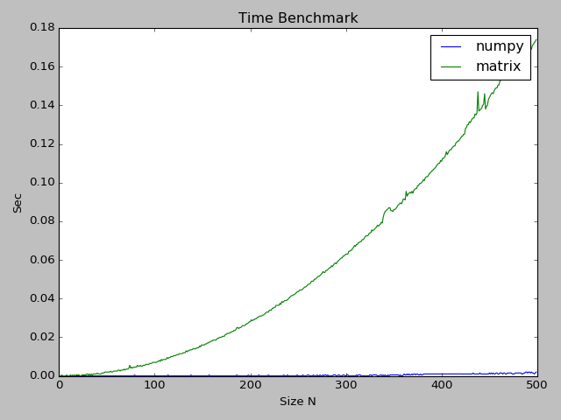

完成後請將整個工作資料夾打包，標題**107Final+學號**，寄到助教信箱：

jimmy60504@g.ncu.edu.tw